新 书 推 荐

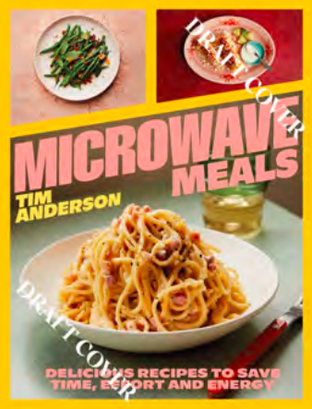
中文书名：《微波美食：省时、省力、省能量的美味食谱》
英文书名：MICROWAVE MEALS: Delicious Recipes to Save Time, Effort and Energy
作 者：Tim Anderson
出 版 社：Hardie Grant Publishing
代理公司：ANA/Chloe
页 数：160页
出版时间：2024年4月
代理地区：中国大陆、台湾
审读资料：电子稿
类 型：餐饮图书

内容简介：

《微波美食》教您如何提高微波炉的使用水平，其中包含60多种美味食谱，所有食谱都可以用微波炉轻松制作。

《微波美食》中的美味食谱都非常简单易学，即使在最繁忙的工作日也能轻松烹制。您可以尝试制作味噌姜汁猪肉、意大利干酪面、螃蟹和朝鲜蓟烤肉，甚至隔夜肉桂卷和应急搅拌饼干蛋糕。此外，它还涵盖了一些基本烹饪技能，包括用微波炉煮饭、蒸蔬菜和制作高汤。

微波炉有能力改善和加快我们的烹饪过程，并节省时间、精力、能源和金钱。本书充满了各种技巧和窍门，您将学会如何让微波炉成为自己的小厨师。

《微波美食》告诉你如何用微波炉来料理晚餐，更好地照顾自己。

作者简介：

蒂姆·安德森（Tim Anderson）是一名厨师、美食作家和《厨艺大师》（MasterChef）冠军得主。蒂姆在威斯康星州出生长大，在大学学习日本饮食文化，并在日本生活了两年。移居伦敦后，他在2011年赢得了《厨艺大师》大赛的冠军，从而一跃成为英国最著名的日本料理、美国食品和精酿啤酒评论家之一。自2013年以来，他一直经营着快闪式（pop-up）日本餐厅“Nanban”，这也激发了他出版《Nanban：日本灵魂美食》（Nanban: Japanese Soul Food）一书的灵感。2015年底，蒂姆的同名餐厅在布里克斯顿市中心开业，受到美食评论家和顾客的广泛支持。

感谢您的阅读！
请将反馈信息发至：版权负责人
Email：Rights@nurnberg.com.cn
安德鲁·纳伯格联合国际有限公司北京代表处
北京市海淀区中关村大街甲59号中国人民大学文化大厦1705室, 邮编：100872
电话：010-82504106, 传真：010-82504200
公司网址：http://www.nurnberg.com.cn
书目下载：http://www.nurnberg.com.cn/booklist_zh/list.aspx
书讯浏览：http://www.nurnberg.com.cn/book/book.aspx
视频推荐：http://www.nurnberg.com.cn/video/video.aspx
豆瓣小站：http://site.douban.com/110577/
新浪微博：安德鲁纳伯格公司的微博_微博 (weibo.com)
微信订阅号：ANABJ2002

